

Onemocnění dítěte třídní učitel ředitelka školy

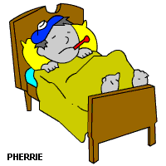

Onemocnění zaměstnance ředitelka školy

Zveřejnění aktuálních informací

Vitrína před školou Webové stránky školy Nástěnky v budově
Chodba přízemí
Sborovna

